Билет 15

1.Диоды их параметры и характеристики. Простейшие диодные схемы.

В природе все вещества обладают способностью в той или иной степени проводить электрический ток. Это свойство характеризуется значением идеальной проводимости. (Полупроводники по этому параметру находятся между диаэлектриками и проводниками.) Полупроводники имеют 2 типа свободых носителей: электроны и дырки. В чистом полупроводнике они рекомбинируют парами – их количество всегда одинаково. Проводимость обусловленную парными носителями теплового происзождения называют собственной проводимостью, а проводимость обусловленную наличием примесей – примесной.
Энергия носителей связанна с температурой и пропорциональна kT (k - постоянная Больцмана).Если эта энергия переходит в электрический потенциал она равна φ = kT / q.
Среднедрейфовая скорость носителей определяется: v = μ E

Полупроводниковые диоды
Полупроводниковый диод — это полупроводниковый прибор с одним выпрямляющим электрическим переходом и двумя выводами, в котором используется то или иное свойство выпрямляющего перехода.
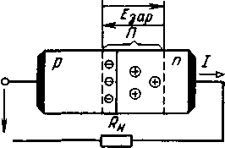
К р- и n-областям кристалла припаиваются металлические выводы, и вся система заключается в металлический, металлокерамический, стеклянный или пластмассовый корпус.
£
Одна из полупроводниковых областей кристалла, имеющая более высокую концентрацию примесей (следовательно, и основных носителей заряда), называется эмиттером, а другая, с меньшей концентрацией — базой.
Вольт-амперная характеристика (ВАХ) диода описывается выражением
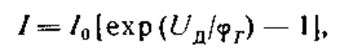
где Uд —напряжение на р-л-переходе; (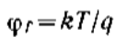тепловой потенциал, равный контактной разности потенциалов γ_{к} па границе р-я-перехода при отсутствии внешнего напряжения; к — постоянная Больцмана; Т—абсолютная температура; q — заряд электрона.
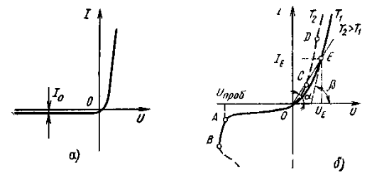
Таким образом, обратный ток реального диода 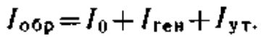
Сопротивление и емкости диода. Полупроводниковый диод характеризуется статическим и дифференциальным (динамическим) сопротивлениями, легко определяемыми по ВАХ.
Дифференциальное сопротивление численно равно отношению бесконечно малого приращения напряжения к соответствующему приращению тока в заданном режиме работы диода и может быть определено графически как котангенс угла между касательной в рассматриваемой рабочей точке ВАХ диода и осью:
где dUи dI — конечные приращения напряжения и тока вблизи рабочей точки; m_{u} и пи - масштабы осей напряжения и тока.
Статическое сопротивление численно равно отношению напряжения на элементе к протекающему через него току. Это сопротивление равно котангенсу угла наклона прямой, проведенной из начала координат через заданную рабочую точку ВАХ, к оси абсцисс:
В зависимости от того, на каком участке ВАХ расположена заданная рабочая точка, значение R_{ст} может быть меньше, равно или больше значения r_{Д}. Однако R_{ст} всегда положительно, в то время как r_{Д} может быть и отрицательным, как, например, в случае туннельного диода.
При работе на высоких частотах н в импульсных режимах начинает играть роль емкость диода С_{д} , измеряемая между выводами диода при заданных значениях напряжения и частоты. Эта емкость включает емкость перехода С_{пеР}, образованную диффузионной (С_{ДИф}), зарядной (барьерной С_{зар}) емкостями, и емкость С_{к} корпуса диода:
C_{Д} = С_{дифф} + С_{зар} + С_{к}.
Диффузионная емкость возникает в приконтактном слое р-n-перехода за счет изменения количества диффундируемых дырок и электронов, т. е. за счет изменения заряда, вызванного изменением прямого напряжения. Она может быть представлена как изменение заряда dQ, отнесенное к вызвавшему его изменению напряжения dU: 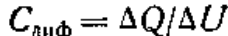
Зависимость С_{ДИф} от значения прямого тока I_{пр} имеет вид: 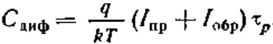
Диффузионная емкость будет тем больше, чем больше прямой ток через переход и чем больше время жизни неосновных носителей заряда для области базы диода.
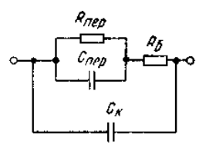
Зарядная емкость возникает при обратном напряжении на переходе и обусловлена изменением в нем объемного заряда. Область объемного заряда представляет собой двойной слой противоположных по знаку неподвижных объемных нарядов. Этот двойной слой можно уподобить обкладкам плоского конденсатора, заряженного до некоторого потенциала E_{зар}. При повышении запирающего напряжения, приложенного к переходу, увеличивается область, обедненная подвижными носителями заряда — электронами или дырками. Отношение изменения объемного заряда Q_{зар} к вызвавшему его изменению запирающего напряжения U_{обр} будет равно величине зарядной (или иначе барьерной) емкости. Барьерная емкость будет тем больше, чем больше концентрация подвижных носителей заряда на границе области объемного заряда и чем меньше напряжение на переходе.
Таким образом, значение емкости диода С_{д} определяется режимом его работы.
При прямом напряжении 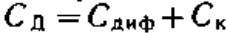, при обратном напряжении .
Схемы с диодами
Дио́дный мо́ст — электрическая схема, предназначенная для преобразования («выпрямления») переменного тока в пульсирующий постоянный. Такое выпрямление называется двухполупериодным.
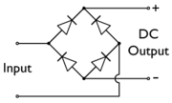

Удвоитель напряжения
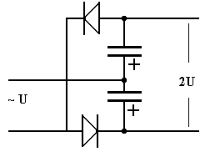
УГО
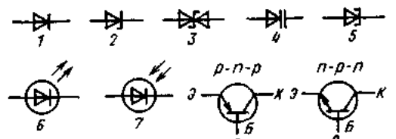
1 — выпрямительный и нипульсный диод: 2 стабилитрон и стабнстор; 3 — симметричный стабилитрон; 4 — варикап: 5 — туннельный диод: 6 — нзлучаюшнй диод: 7 —фотодиод
2. Дифференциальные усилители
Дифференциальный усилитель – широко известная схема, используемая для усиления разности напряжений двух входных сигналов. В идеальном случае выходной сигнал не зависит от уровня каждого из входных сигналов, а определяется только их разностью. Когда уровни сигналов на обоих входах изменяются одновременно, то такое изменение входного сигнала называют синфазным. Дифференциальный или разностный входной сигнал называют нормальным или полезным.
По принципу построения дифференциальные усилительные каскады - это балансные (мостовые) усилительные каскады параллельного типа. Они обладают высокой стабильностью параметров при воздействии различных дестабилизирующих факторов, большим коэффициентом усиления дифференциальных сигналов и высокой степенью подавления синфазных помех.

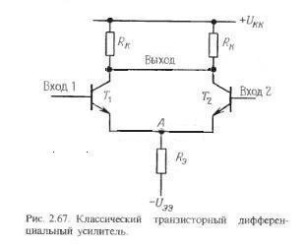

На рисунке 2.67 показана основная схема дифференциального усилителя. Выходное напряжение снимается между коллекторами, если нужен дифференциальный сигнал. Если нужен несимметричный (инвертированный) сигнал, то снимает с одного из коллекторов (получится схема с однополюсным выходом).
Существуют усилительные и точностные параметры дифференциальных каскадов.
К точностным параметрам относятся: начальный разбаланс входного напряжения (или напряжение смещения нуля) и его температурные дрейф, средний входной ток и разбаланс входного тока.
Усилительные параметры стоит рассмотреть подробнее. Главными из них являются дифференциальный коэффициент усиления, синфазный коэффициент усиления, а также коэффициент подавления синфазной составляющией (синфазных напряжений).
- Дифференциальный коэффициент. В симметричной схеме (такова показана на рисунке выше Rэ>>r_{э}
K_{Д}=(R_{k}*I₀)/2* φт
Тут R_{k} – сопротивление коллектора, I₀ – начальный ток эмиттера, а φ_{т} - температурный потенциал p-n перехода (для кремния равен 25мВ)

- Синфазный коэффициент усиления
Для того чтобы определить синфазный коэффициент усиления – нужно на оба входа подать одинаковые сигналы Uвх

Kc=Rk/(2*Rэ)=delta(Uвых)/delta(Uc)
Величина синфазного коэффициента усиления уменьшается при увеличении величины эмиттерного резистора, поскольку при этом уменьшается величина изменения I₀ при изменении потенциала Uэ.
- Легко определить коєффициент ослабления синфазного сигнала (КОСС)
Kосс=Kд/Kc
Этот коэффициент характеризует способность ДК ослаблять одинаковые изменения параметров самого ДК и одинаковых составляющих входных сигналов.

Также в качестве параметров можно рассматривать сопротивления каскада.
- Входное дифференциальное сопротивление R_{вх.д}.=2r_{бэ}
- Входное синфазное сопротивление R_{вх.с.}= β*R_{э}
- Выходное сопротивление не может быть дифференциальным или синфазным. Его величина R_{вых}=R_{k}*R_{кэ}/(R_{к}+R_{кэ}) формируется между коллекторами транзисторов дифференциального каскада.
Существует множеству других схем дифференциальных усилителей. Среди них - ДУ с нелинейным двухполюсником в цепи эмиттеров, ДУ с несимметричным входом и выходом, ДУ на составных транзисторах, ДУ каскада на полевых транзисторах
И другие.
На всякий случай.

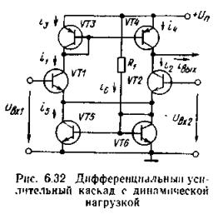
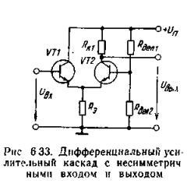
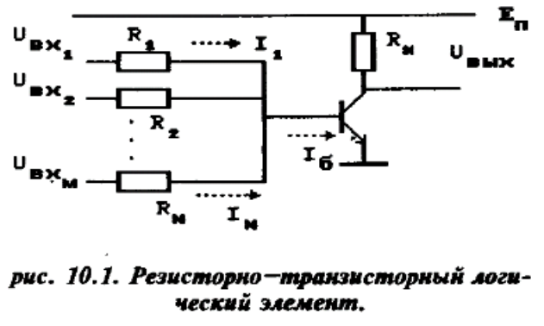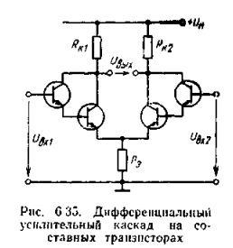
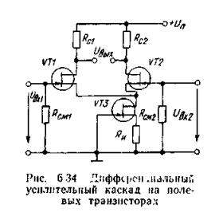
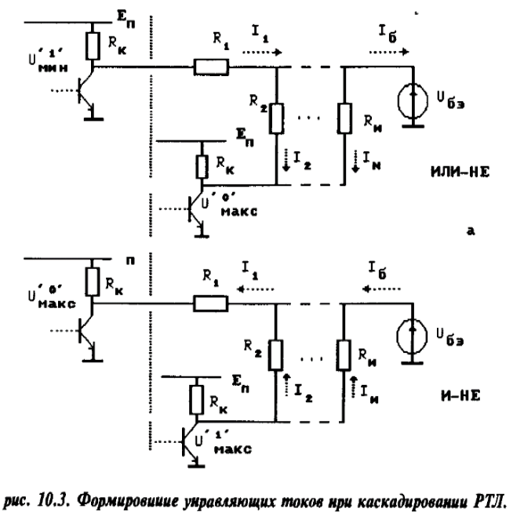3. Резисторно-транзисторная логика (РТЛ) — технология построения логических электронных схем на базе простых транзисторных ключей.
Статические характеристики РТЛ
Схема классического РТЛ, реализующего суммирование токов в базе биполярного ключа, приведена на рис. 10,1.
В схеме, реализующей логическую функцию "ИЛИ-НЕ", ток I_{і}, должен быть равен I_{бн} (без учета ответвления тока в параллельные цепи). В схеме "И-НЕ" управляющий ток базы (при тех же условиях) 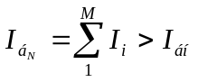должен обеспечить переключение и насыщение биполярного транзистора, а ток 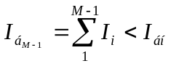не должен приводить к заметному изменению выходного напряжения.
Входные характеристики РТЛ при реализации функций "И-НЕ" (б) и "ИЛИ-НЕ" (а) изображены на рис. 10.2.
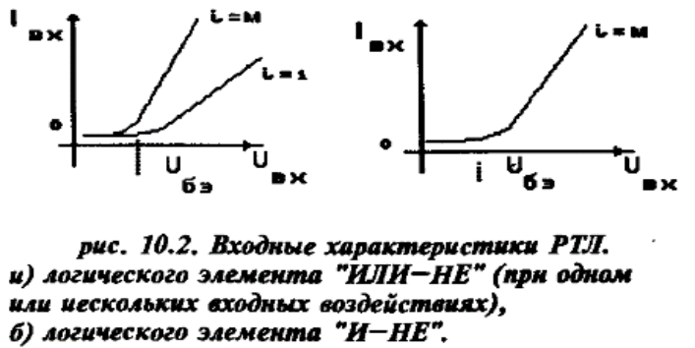В схемах РТЛ мы впервые сталкиваемся со специфической для цифровых элементов проблемой электрической связи выходов нескольких предшествующих логических элементов с последующим элементом. Именно эта проблема проявляется наиболее ярко (ради этого, собственно, мы и рассматриваем эту устаревшую схему).
Суть проблемы в том, что величина управляющего тока зависит не только от величины входного напряжения и соответствующего ему входного сопротивления (как было в простейшем ключе), но и от величины (и их комбинации) входных напряжений на других входах схемы. При этом можно отыскать наихудшую комбинацию входных напряжений, при которой взаимное влияние будет наиболее существенным.
Нетрудно убедиться, что в нашем случае такой комбинацией будет:
♦ для схемы "ИЛИ-НЕ" - на одном входе высокий потенциал (минимальный уровень), на остальных низкий (максимальный уровень);
♦ для схемы "И-НЕ" - на одном входе низкий потенциал (максимальный уровень), на остальных высокий (максимальный уровень).
Приведенные положения иллюстрируются эквивалентными схемами рис. 10.3. Для схемы а)
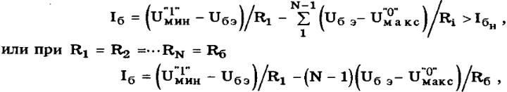

помехоустойчивость логических схем РТЛ определяется:
♦ значениями коэффициентов разветвления и объединения;
♦ предельными отклонениями параметров схемных элементов и напряжений;
♦ заданным быстродействием схемы.
Практически все проблемы РТЛ связаны с неизбежным ответвлением управляющих токов в нефункциональные (но отношенню к рассматриваемому входу) входные цепи. Как только позволила технология в интегральных схемах были реализованы Диодно-Транзисторные Логические элементы (ДТЛ), использующие во входных цепях нелинейные элементы-диоды, исключающие подобное ответвление. Быстродействие элементов РТЛ, пожалуй, самое низкое из всех использовавшихся в практике логических элементов.
Достоинства: Конструктивная простота; Низкая стоимость.
Недостатки: Высокая рассеиваемая мощность (как на включенном ключе так и на резисторах); Нечёткий уровень сигналов (уровень единицы от ~0,9В до напряжения питания); Крайне низкое быстродействие; Низкая помехоустойчивость; Cложность разработки; Низкая нагрузочная способность выходов (обычно не более трёх входов других элементов).

